Praktikum Bagian 2. Membuat Database

Membuat database MySQL dapat dilakukan dengan berbagai cara. Anda bisa membuat database dengan memanfaatkan antarmuka dari halaman localhost/phpmyadmin atau dengan mekseksekusi query SQL pada halaman localhost/phpmyadmin atau membuat database dengan query SQL di dalam PHP. Dalam praktikum ini akan dijelaskan cara untuk membuat data dengan mengeksekusi query SQL di dalam PHP.

Setelah berhasil melakukan koneksi dengan database server, kita bisa melakukan query untuk membuat database. Fungsi yang dapat digunakan adalah mysqli_query(). Sintaks mysqli_query() adalah sebagai berikut:
<?php
mysqli_query($koneksi, $SQL);
?>

Sintaks dasar query yang digunakan untuk membuat database adalah sebagai berikut:
CREATE DATABASE namaDatabase;

Setelah melakukan manipulasi data di dalam database, untuk menutup koneksi digunakan fungsi
mysqli_close().

Ikuti langkah-langkah berikut untuk membuat database dengan nama “data_sekolah”:
Langkah | Keterangan
1 | Buat file baru dengan nama createDB.php di dalam direktori data_sekolah, kemudian ketikkan kode program berikut ini:  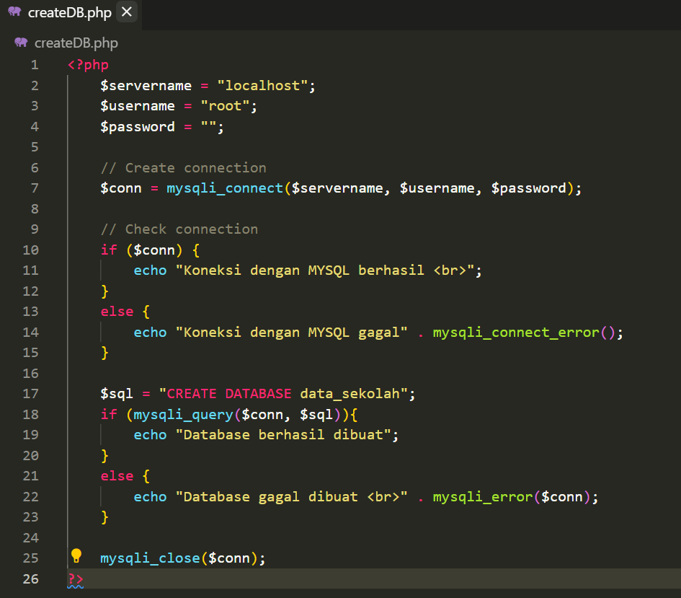
2 | Simpan file dan jalankan kode program dengan mengetikkan  localhost/dasarWeb/data_sekolah/createDB.php
3 | Berikut ini adalah tampilan website ketika database berhasil dibuat !

 | 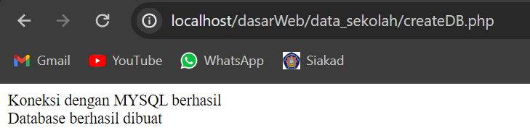
4 | Berikut ini tampilan database pada PHPMyadmin ketika database data_sekolah berhasil dibuat !  